Содержание

1. Методы отбора горных пород из скважины

2. Основные физико-механические свойства горных пород, влияющих на процесс их разрушения

3. Складкообразование и типы складок

Список литературы

# Методы отбора горных пород из скважины

Метод отбора образцов горных пород из стенок скважины боковыми сверлящими керноотборниками на кабеле позволяет получать надежную информацию для определения минералогического состава горных пород, характера насыщенности пластов, их литологического расчленения, определения коллекторских и физических свойств горных пород с целью использования полученных материалов для подсчета запасов.

Необходимо отметить значительную роль коллектива отдела отбора и исследования образцов горных пород ВНИИГИСа в создании метода и технических средств бокового отбора керна (Н. Н. Плешкова, Ю. И. Янский, А. И. Сорокин), опробовании и внедрении аппаратуры различных типов во многих геологоразведочных районах страны (И. М. Волков, В. В. Дронов, М. К. Ст'ройкин, Р. К. Яруллин, С. С. Иканявичус, Р. Х. Махмутов), в разработке аппаратуры для петрофизических исследований образцов горных пород, отобранных сверлящими керноотборниками (В. В.. Платонов, И. В. Николаев, В. Н. Пустовит и др.).

Анализ полученных результатов позволяет представить процесс выбуривания керна сверлящими керноотборниками в скважинах, заполненных промывочной жидкостью, следующим образом.

Сочетая быстроту и оперативность, характерные для геофизических методов, с информативностью прямых определений состава и свойств горных пород при колонковом бурении, метод отбора керна из стенок скважин сверлящими керноотборниками позволяет эффективно решать следующие геологические задачи.

Основные факторы, обусловливающие конструкцию сверлящих керноотборников в необсаженных скважинах: характер горных пород, из которых отбирается керн, глубина залегания горных пород, конструкция скважин, давление и температура в точках отбора, параметры глинистого раствора. Из физико-механических свойств горных пород, определяющих конструкцию породоразрушающего инструмента, технологию выбуривания образца сверлящими керноотборниками, основным является буримость горных пород.

Образцы горных пород при роторном и турбинном бурении отбирают посредством колонковых долот. Этот способ позволяет извлекать образцы, не нарушая последовательности залегания пород, в неразрушенном состоянии. Колонковые долота обеспечивают разбуривание забоя по кольцу, при этом внутри сохраняется целик породы — керн. Высокоэффективны для отбора керна снаряды с бурильными головками различных типов, в устройство которых в последнее время внесен ряд усовершенствований.

После извлечения керна из грунтоноса его очищают от глинистого раствора и укладывают в ящики с перегородками таким образом, чтобы сохранить последовательность залегания, указывая на специальных этикетках верх и низ каждого интервала отбора керна. Отколовшиеся куски керна совмещают по плоскостям раскола. Рыхлый материал обертывают в бумагу и размещают в ящике в последовательности залегания. Этикетки, прилагаемые к верхней и нижней частям интервала, должны включать следующие данные:

площадь, на которой проводилось бурение;

номер скважины;

дату отбора;

интервал отбора, м;

выход керна (в м и % к длине интервала);

номер образца;

литологическое описание породы.

Колонковыми долотами удается поднять керн длиной от 40 до 90 % длины пройденного интервала.

Если керн почему-либо не удалось поднять, но геофизические данные свидетельствуют о возможной газонефтеносности пород, можно воспользоваться боковым грунтоносом, допускающим отбор керна в любом пробуренном интервале. Недостатками этого метода являются небольшая длина и диаметр извлекаемых образцов, что затрудняет определение угла падения пород.

Особый интерес представляют методы отбора керна, при которых он максимально сохраняет особенности, свойственные ему в пластовых условиях (в первую очередь имеется в виду нефтегазонасыщенность пород). Для подъема пород с минимальными потерями нефти применяют также специальные промывочные жидкости, к которым относятся известково-битумные смеси и инвертные нефильтрующиеся эмульсии.

В том случае, если интересующие отложения где-либо в районе работ залегают на небольших глубинах и образуют выходы на поверхность, необходимо отобрать и исследовать их образцы. При этом необходимо подробно описать и вычертить разрез всего обнажения, определить элементы залегания пород, замерить мощность каждого прослоя. Этот материал позволит откорректировать построения, выполненные на основе изучения керна, поскольку в обнажении представлен материал всех пород, в том числе и рыхлых, которые могут быть разрушены при извлечении керна, а также проследить фациальные изменения отложений, если обнажение расположено на значительном расстоянии от скважин.

# 2 Основные физико-механические свойства горных пород, влияющих на процесс их разрушения

Разрушения горных пород, тип породоразрушающего инструмента, режим его работы выбирают в зависимости от физико-механических свойств горных пород, которые определяются комплексом геологических признаков: минералогическим составом, структурой, текстурой и рядом других.

Горными породами называют естественные скопления минералов, возникшие в результате тех или иных геологических процессов в земной коре. Поэтому многие свойства горных пород будут зависеть прежде всего от свойств самих минералов, их химического состава, формы и размеров минеральных частиц, расположения в пространстве, характера и силы связи между частицами, условий формирования пород и их строения.

Генетическая классификация горных пород по составу, принятая при геологических исследованиях, с учетом их происхождения (магматические, осадочные, метаморфические) приводится в сокращенном виде, как предпосылка к характеристике пород по физико-механическим свойствам.

Свойства горных пород, влияющие на процесс бурения, весьма многообразны. Различают физические и механические свойства горных пород. Их выражают и оценивают с помощью определенных показателей.

Основные физико-механические свойства горных пород

Физико-механические свойства горных пород в образце всегда существенно отличаются от их свойств в условиях естественного залегания. В массиве породы, как правило, более неоднородны по составу, строению и физическому состоянию и более анизотропны по свойствам. Это обусловлено тем, что массивы горных пород обычно имеют поверхности и зоны ослабления, значительно и неравномерно трещиноваты и выветрелы, в них более резко выражены текстурные признаки (слоистость, сланцеватость, полосчатость и др.), часто они нарушены тектоническими подвижками и имеют различное напряженное состояние в зависимости от положения в геологической структуре района

Ниже приведены термины, определения и краткие характеристики основных физико-механических свойств горных пород, оказывающих наиболее сильное влияние на процесс (характер их разрушения) бурения скважин.

К таким свойствам горных пород, в первую очередь, следует отнести их твердость и абразивность, упругость и пластичность, пористость и плотность, трещиноватость и устойчивость и др.

Твердость характеризует способность горной породы сопротивляться внедрению в нее резца, пуансона или другого индентора (твердого тела). Твердость породы в целом (агрегатная твердость) отличается от твердости слагающих ее минералов.

Скорость бурения в большей степени зависит от агрегатной твердости породы. Например, слабо сцементированный песчаник не является твердой породой и разрушается буровой коронкой сравнительно легко, несмотря на высокую твердость его основного породообразующего минерала - кварцевых зерен.

Наиболее просто твердость минералов определяется по шкале Мооса, по которой в качестве эталонов твердости выбрано десять минералов, отличащихся тем, что каждый последующий минерал царапает предыдущий, более мягкий. По шкале Мооса алмаз имеет наивысшую склеротическую твердость, равную 10. Сопоставление данной шкалы со шкалой твердости вдавливания по Кнупу показывает, что шкала Мооса не является линейной. Шкала Кнупа обеспечивает лучшее сопоставление твердости. По этой шкале твердость алмаза лежит в пределах 8000-8500 ед. Кнупа, что в четыре раза выше корунда (1700-2000 ед.) и в три раза выше твердого сплава (табл. 1).

Таблица 1 - Сравнительная твердость различных минералов и материалов (по шкалам Мооса и Кнупа)

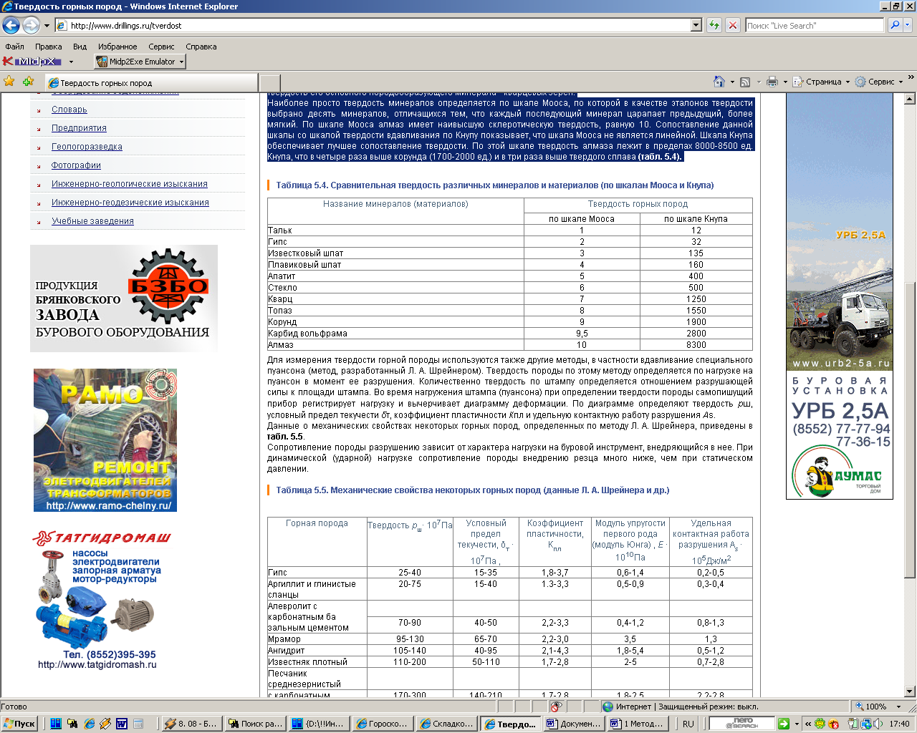

Для измерения твердости горной породы используются также другие методы, в частности вдавливание специального пуансона (метод, разработанный Л. А. Шрейнером). Твердость породы по этому методу определяется по нагрузке на пуансон в момент ее разрушения. Количественно твердость по штампу определяется отношением разрушающей силы к площади штампа. Во время нагружения штампа (пуансона) при определении твердости породы самопишущий прибор регистрирует нагрузку и вычерчивает диаграмму деформации. По диаграмме определяют твердость рш, условный предел текучести δт, коэффициент пластичности Кпл и удельную контактную работу разрушения As.

Данные о механических свойствах некоторых горных пород, определенных по методу Л. А. Шрейнера, приведены в табл. 2.

Сопротивление породы разрушению зависит от характера нагрузки на буровой инструмент, внедряющийся в нее. При динамической (ударной) нагрузке сопротивление породы внедрению резца много ниже, чем при статическом давлении.

Таблица 2 – Механические свойства минеральных пород (данные Л.А. Шрейнера и др.)

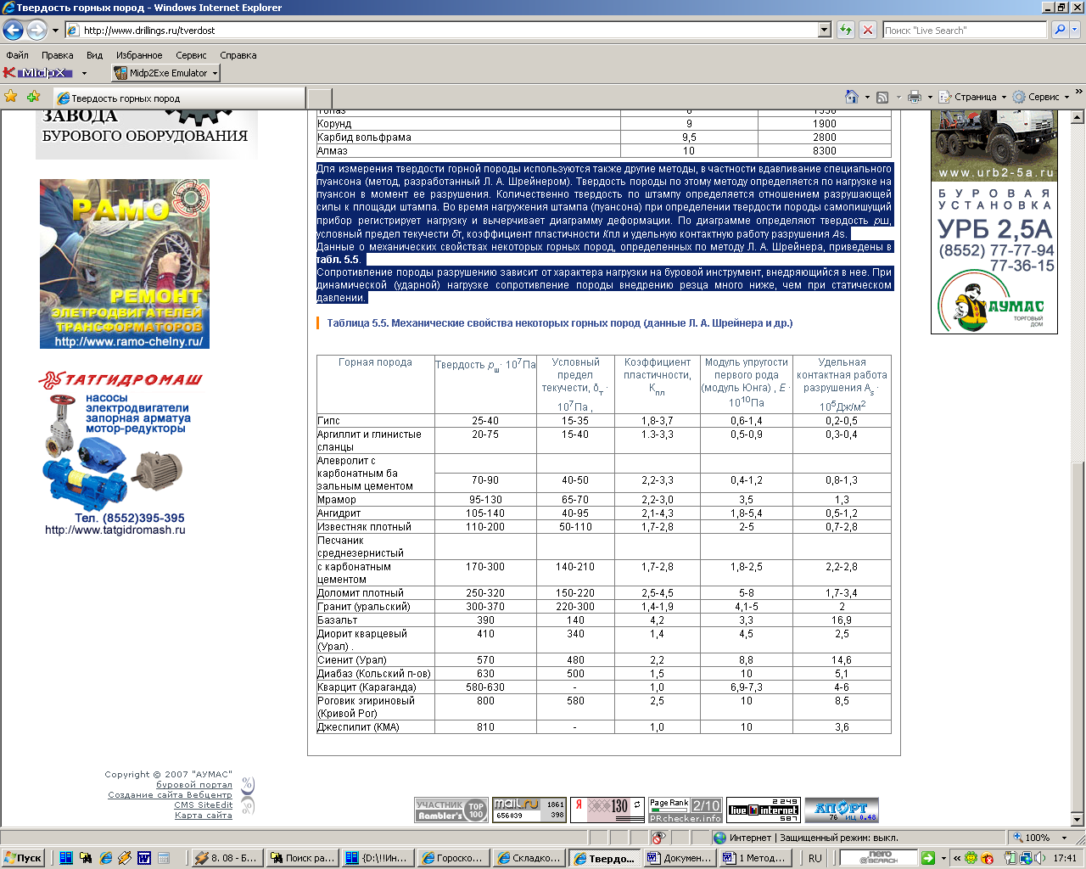

Абразивность горных пород - это особое свойство пород, выражающееся в способности изнашивать породоразрушающий инструмент в процессе бурения.

Абразивность горной породы зависит от твердости породообразующих минералов, от характера сцепления зерен друг с другом, от крупности и формы зерен, от плотности породы и степени ее трещиноватости.

Наиболее абразивными являются крупнокристаллические породы, состоящие из зерен твердых минералов, слабо связанных между собой, и образующие при бурении крупный остроугольный шлам. Трещиноватые породы более абразивны, чем нетрещиноватые, монолитные. При бурении в трещиноватых и пористых породах резцы буровой коронки обкалывают острые края трещин и образующиеся при этом крупные угловатые частицы породы перетираются под торцом, вызывая интенсивный износ породоразрушающего инструмента.

Кроме того, объем бурового шлама при бурении таких пород значительно увеличивается за счет частичного разрушения керна в зоне его входа в колонковую трубу, что также существенно повышает износ инструмента.

При алмазном бурении абразивные свойства горных пород в массиве вызывают износ объемных и подрезных алмазов буровой коронки, которые постоянно находятся в контакте с горной породой и изнашиваются. Еще большее значение при алмазном бурении имеют абразивные свойства шлама горных пород, который вызывает износ матрицы алмазной коронки. Этот износ возникает в результате абразивного воздействия бурового шлама и частиц раздробленного керна, выносимых промывочной жидкостью через зазор между забоем скважины и торцом коронки, а также между стенками скважины и корпусом коронки.

Степень абразивности породы в массиве не всегда совпадает со степенью абразивности ее шлама. Поэтому одно из основных правил алмазного бурения заключается в выборе коронки, у которой качество алмазов и износостойкость матрицы были бы подобраны соответственно абразивным свойствам породы, чтобы коронка равномерно изнашивалась. Износ матрицы должен опережать износ алмазов настолько, чтобы алмазы в течение всего срока службы коронки выступали из матрицы на определенную величину, необходимую для ее эффективной работы на забое.

Для оценки абразивности горных пород предложено много способов, однако в основании их положен один и тот же принцип: это истирание эталонного материала (коронка, стеклянный диск, стальной стержень и т. д.) испытуемой породой в полевых условиях. Наиболее часто применяются способы по потере веса шариков или стального стержня.

Способ стержня, разработанный Л. И. Бароном и А. В. Кузнецовым заключается в определении потери веса стержня из стали серебрянки при трении о горную породу. Стержень изготавливается из необработанной термической стали серебрянки. Диаметр стержня 8 мм. Способ пригоден для пород и минералов с твердостью 3 и выше по шкале Мооса.

Критерием абразивности горной породы считается потеря в весе стержня (в мг) за 10 мин. Стержень вращается с помощью специально приспособленного сверлильного станка при осевой нагрузке 15 кг и скорости вращения 400 об/мин-

В качестве образцов испытываются керны или штуфы породы с ровной (не шлифованной) поверхностью. Диапазон значений абразивности по этому методу является довольно широким - от долей мг для известняков и глинистых сланцев до 100 мг, для авгитоплагиоклазового порфирита и мелкозернистого корунда (табл. 3).

Таблица 3 – Классификация горных пород по абразивности (по Л.И. Барону и А.В. Кузнецову)

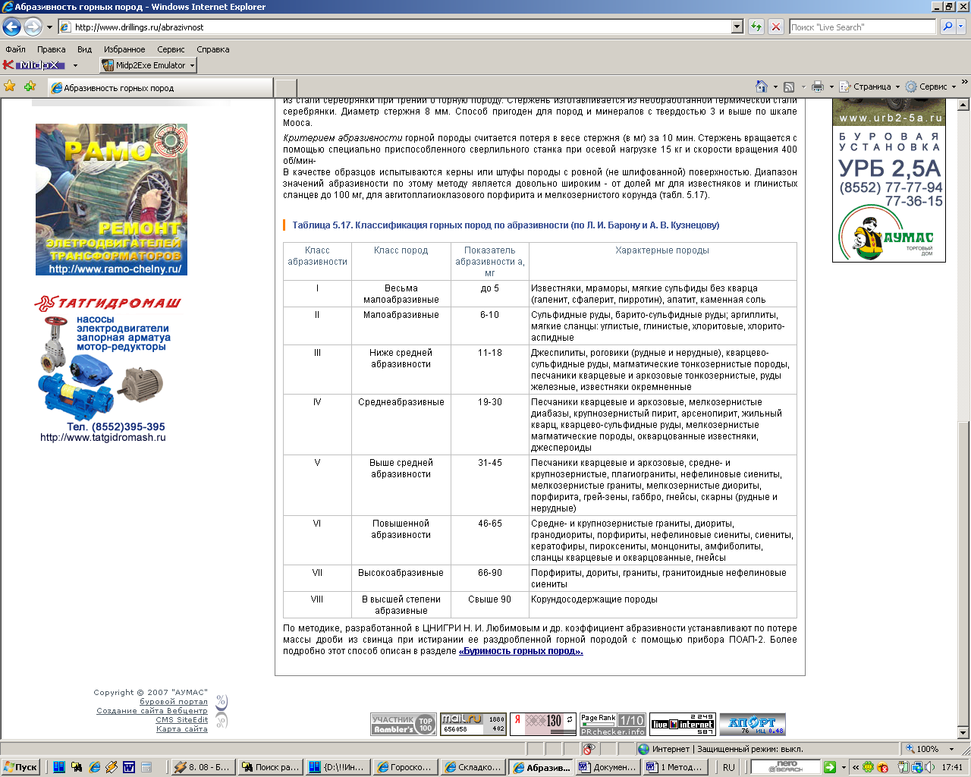

Упругость горных пород

Способность породы восстанавливать первоначальную форму и объем после прекращения действия внешних усилий.

Хрупкость горных пород Способность горной породы разрушаться без заметной пластической деформации под воздействием внешних усилий.

Пластичность горных пород Способность породы необратимо изменять, без нарушения сплошности, свою форму и размеры под действием внешних усилий; чаще всего проявляется в условиях всестороннего сжатия породы. Установлено, что горные породы, обладающие высокими упругопластичными свойствами, разбуриваются медленнее, чем упруго-хрупкие породы. Приростость горных пород Наличие в породе пустот (пор); оценивается коэффициентом пористости, представляющим собой отношение суммарного объема пор и пустот в породе к объему породы.

Таблица 4- Плотность наиболее распространенных минеральных и горных пород

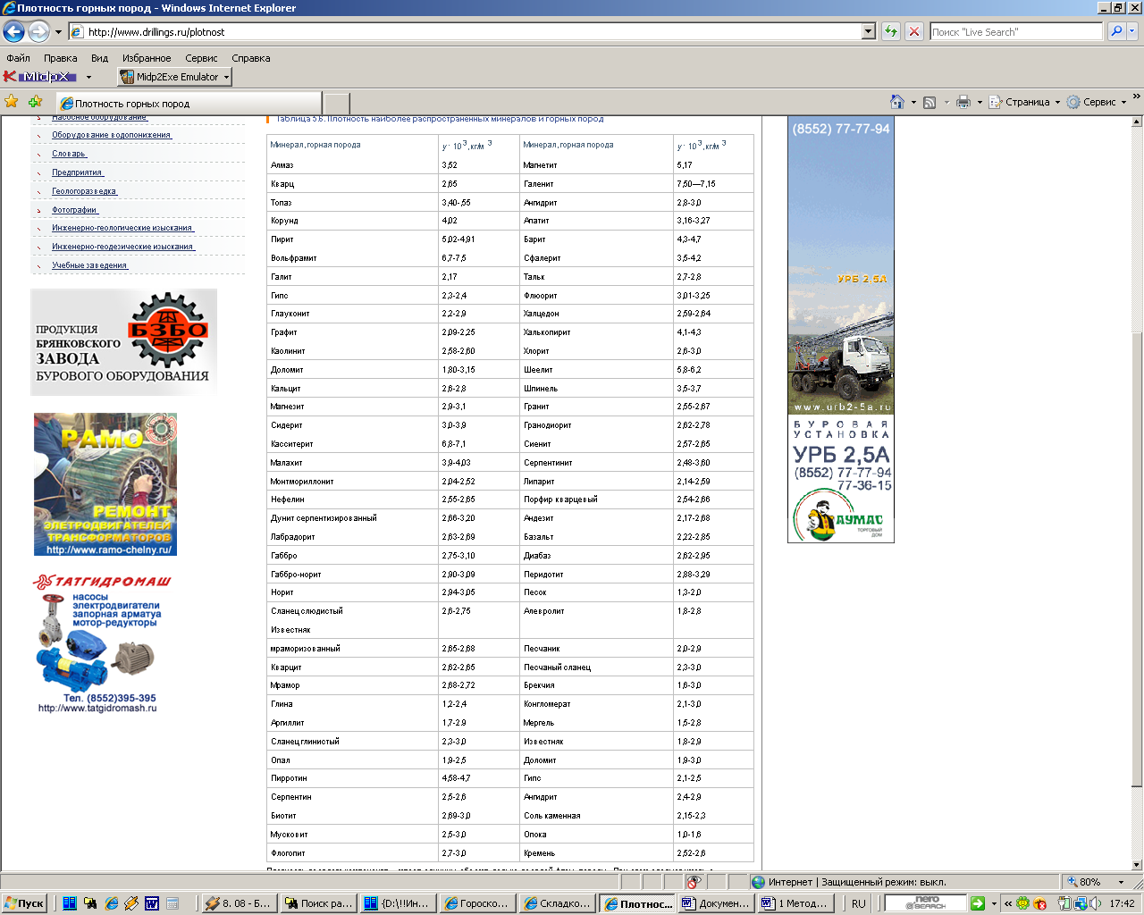

Плотность горных пород. К основным физическим свойствам горных пород относятся плотность пород и плотность твердого компонента породы. Плотностью породы называется масса единицы объема породы с естественной влажностью и ненарушенным строением.

Плотность твердого компонента – масса единицы объема только твердой фазы породы. Для сплошных тел плотности породы и ее твердого компонента тождественны

Устойчивость горных пород

Способность породы длительное время сохранять первоначальное положение при вскрытии ее в массиве (при бурении скважин, проходке шахт и других горных выработок); зависит от условий залегания, характера связи между частицами породы, трещиноватости и степени выветривания. При бурении в слабоустойчивых породах обрушаются стенки скважины, снижается выход керна, повышается износ буровых коронок и снижается скорость бурения за счет потери времени на борьбу с осложнениями.

Трещиноватость горных пород

Совокупность в породе трещин различного происхождения и разных размеров. Наличие трещиноватости уменьшает прочность породы, но увеличивает ее абразивность.

Степень трещиноватости пород вместе с другими тектоническими нарушениями характеризует структуру массива горных пород, ее пространственную неоднородность и анизотропность свойств. Она влияет на прочность и устойчивость пород: деформируемость, водопроницаемость, влагоемкость, буримость и другие характеристики.

Количественная оценка трещиноватости, даже приближенная, представляет значительный интерескладки (Подробнее о методике количественной оценки трещиноватости пород, а также классификация горных пород по трещиноватости.)

При изучении отдельных трещин и их систем обращают внимание на их длину и прерывистость, устанавливают степень раскрытости трещин, определяют их ширину и ее изменение по простиранию и с глубиной, фиксируют степень заполненности трещин и состав заполнителя. Кроме того, устанавливают генетические типы трещин, дают оценку степени нарушенности и устойчивости горных пород, а также определяют возможное локальное или региональное влияние их на физико-механические свойства пород

Влагоёмкость горных пород

Способность породы удерживать то или иное количество влаги. Водопроницаемость горных породСпособность породы пропускать воду при наличии перепада давлений.

Водопоглощение горных пород

Способность сухой породы впитывать воду при выдерживании ее в воде при атмосферном давлении и комнатной температуре; определяется как отношение разности в массах свободнонасыщенного и сухого образца породы к массе сухого образца.

Зернистость горных пород

Совокупность расположения частиц в породе, которые могут различаться по своему внутреннему строению, форме или размеру. Различаются породы мелко-, средне- и крупнозернистые.

Каверхность горных пород

Наличие в породе пустот (каверн).

Сланцеватость горных пород

Сложение горных пород, делящихся на тонкие плоские параллельные слои, плоские плитки или пластинки.

Слоистость горных пород

Повторяющаяся в разрезе неоднородность осадков: по составу, крупности зерна, окраске и другим особенностям.

Предел прочности при сжатии

Максимальная величина сжимающего напряжения, испытываемого породой в момент разрушения образца; определяется как отношение нагрузки, разрушающей образец, к первоначальной площади его поперечного сечения (табл. 5).

Таблица 5. Пределы прочности горных пород при сжатии, скалывании и растяжении

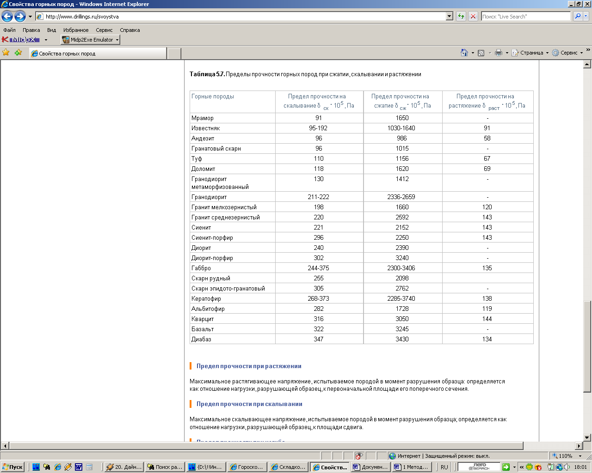

Предел прочности при растяжении

Максимальное растягивающее напряжение, испытываемое породой в момент разрушения образца: определяется как отношение нагрузки, разрушающей образец, к первоначальной площади его поперечного сечения.

Предел прочности при скалывании Максимальное скалывающее напряжение, испытываемое породой в момент разрушения образца; определяется как отношение нагрузки, разрушающей образец, к площади сдвига.

Предел прочности при изгибе Максимальное изгибающее напряжение, испытываемое породой в момент разрушения образца; определяется как отношение изгибающего момента, разрушающего образец, к моменту сопротивления соответствующего сечения. Разрушающее напряжение Мера внутренних сил в деформируемой породе, вызывающих ее разрушение. Удельная контактная работа разрушения Полная работа разрушения, отнесенная к площади контакта резца (алмаза, шарошки и т. п.) с породой.

Значительное влияние на разрушаемость горных пород при бурении оказывает такой показатель, как временное сопротивление сжатию. Приведенные в табл. 5. 7 данные по определению временного сопротивления некоторых горных пород сжатию, растяжению и скалыванию показывают, что предел прочности пород при скалывании в 6-12 раз меньше прочности при сжатии. В свою очередь предел прочности при растяжении в 1, 5-2 раза меньше сопротивления на скалывание.

# 3 Складкообразование и типы складок

Стадийность складкообразования: формирование различных типов соотношений кливажа со слоистостью

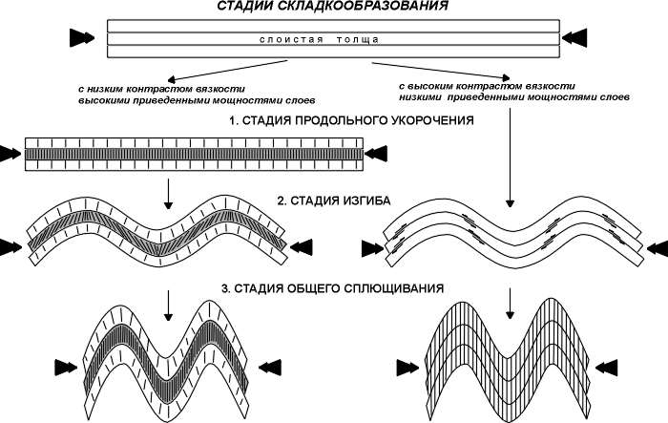

Выделяют два типа складок — антиклинальные и синклинальные. По очертаниям в плане различают складки линейные, вытянутые в одном направлении, брахискладки (брахиантиклинали и брахисинклинали) и куполовидные. Антиклиналь и синклиналь в линейных складках образуют вместе одну полную складчатую волну. В складках выделяют следующие элементы: крылья — части пласта, образующие изгиб, седло или свод у антиклинали и мульду у синклинали, осевую поверхность, шарнир и ядро. По положению осевой поверхности выделяют складки прямые или симметричные — осевая поверхность вертикальна и крылья падают под одним углом; косые (наклонные) или асимметричные — осевая поверхность наклонная и крылья падают под разными углами; лежачие — осевая поверхность горизонтальна. Если в одном из крыльев более древние слои залегают на более молодых, складки называется опрокинутой, если крылья складки параллельны друг другу к осевой поверхности — изоклинальной.

По форме крыльев выделяют складки: веерообразные, остроугольные, килевидные, коробчатые, сундучные и др. складки могут быть простыми, которые представляют собой отдельные изгибы пласта, и сложными, на крыльях которых развиваются более мелкие складки. В таком случае выделяют главные и второстепенные складки или складки первого, второго, третьего в т. д. порядков. Чем крупнее складки, тем сложнее ее строение. Величина складки определяется их высотой, шириной и длиной и может быть самой различной. В складчатых системах крупные складки, называемые антиклинориями и синклинориями, достигают в ширину сотни километров, а в длину прослеживаются на несколько сотен километров. На платформах крупные складки называют плакантиклиналями, плакосииклиналями, прогибами, валами.

С точки зрения механики образования складки могут быть выделены три основных типа: складки изгиба— образуются вследствие скольжения друг относительно друга изгибающихся пластов; складки скалывания—образуются вследствие перемещения материала по поверхности скалывания; складки истечения (или течения) — образуются в результате течения пластических горных пород. Промежуточные формы сочетают особенности различных типов. складки зачастую осложняются надвигами или сбросами: такие складки называются разорванными. складки слягают складчатые системы, в меньшей степени они развиты на платформах. Форма складки в этих областях различна: в складчатых системах преобладают линейные или- геосинклинальные складки, на платформах — куполовидные или прерывистые

По вопросу о генезисе складки существуют различные мнения, но, несомненно, складки могут образоваться разными путями: на платформах прерывистые складки, а также складки линейного типа возникают преимущественно в результате вертикальных или близких к ним перемещений кристаллического основания (фундамента),, в геосинклиналях — в процессе вертикальных и горизонтальных движений, развивающихся в земной коре и вызывающих. перемещение материала.

СКЛАДКООБРАЗОВАНИЕ — процесс формирования складок под воздействием-проявляющихся в земной коре тектонических движений. Этот процесс изучен еще слабо, и мнения геологов в отношении генезиса складок и вообще тектонических, нарушений сильно расходятся. Различными авторами для объяснения происхождения тектонических нарушений предложено несколько гипотез, но ни одна из них не является универсальной.

СКЛАДЧАТОСТЬ — совокупность складок того или иного участка земной коры. Выделяются три морфологических типа складок: геосинклинальная (линейная или полная), платформенная или прерывистая, иногда называемая куполовидной, и промежуточная, подразделяющаяся на гребневидную и коробчатую. В истории развития Земли было несколько эпох интенсивного складкообразования, во время которых на месте геосинклиналей сформировались складчатые системы (зоны). Процесс превращения геосинклинали в складчатую систему называют циклом складчатости. В зависимости от времени образования этих систем принято различать складку архейскую, протерозойскую, каледонскую, герцинскую и альпийскую. Некоторыми, кроме того, выделяются складчатость байкальская, тихоокеанская или иеншанская, салаирская и др.

# Список литературы

1. http://www.drillings.ru/
2. http://www.gidrouslugi.ru/byr/4.html
3. Геология. Справочные материалы, Составитель В.В.Захаров, М., Издательский дом "Дрофа", 2008.
4. Криксунов Е.А., Пасечник В.В., Сидорин А.П., Экология, М., Издательский дом "Дрофа", 2005.